**Как можно заразиться СПИДом?**



• при половом контакте с больным или зараженным вирусом СПИДа

• в результате использования для инъекций нестерильных шприцев, в основном, наркоманами;

• путем введения крови или ее препаратов, содержащих вирус. Например, при переливании крови от зараженного человека. С 1987 г. в стране введена система проверки донорской крови, исключающая этот путь передачи;

• от беременной женщины, зараженной СПИДом, новорожденному.

Вирус СПИДа не передается через воздух при разговоре, кашле и т. п. При пользовании общей посудой и другими предметами обихода, санузлом, ванной, плавательным бассейном и т. п. заразиться СПИДом нельзя.



# СПИД-ЧУМА XXI века



**Что надо знать о СПИДе**

СПИД

(синдром приобретенного иммунодефицита) вызывается специфическим вирусом. Этот вирус попадает в кровь и повреждает определенный тип белых кровяных шариков (лимфоцитов), являющихся важным звеном защитной (иммунной) системы организма. В результате заражения человек становится беззащитным перед микробами и опухолями.

Диагноз СПИДа может установить только врач.



**1 декабря** –Всемирный день борьбы со СПИДом!

Задумайся сегодня, чтобы не было поздно завтра!

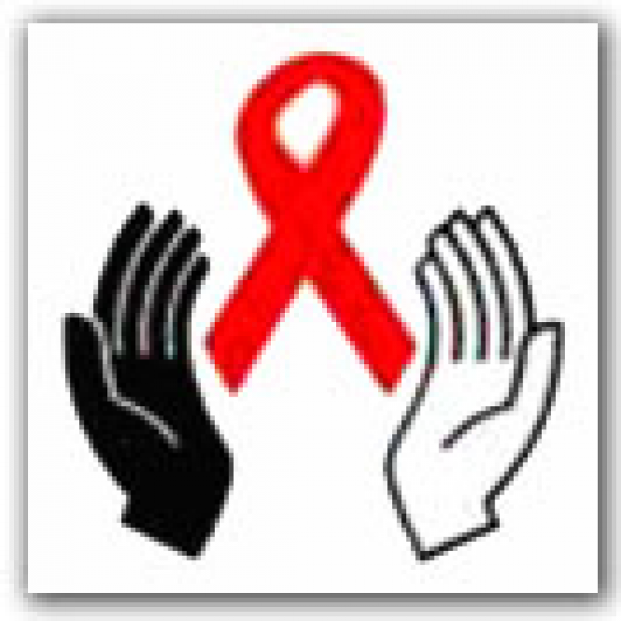

**Кто болеет СПИДом?**



Анализ данных о нескольких тысячах больных, зарегистрированных с 1981 г. в разных странах, показал, что среди больных: 77% — мужчины-гомосексуалисты или мужчины, имевшие половые контакты и с мужчинами, и с женщинами, и лица, ведущие беспорядочную половую жизнь, 15% — наркоманы, применяющие наркотики внутривенно; 1% — лица, получавшие многократные переливания крови; 1% — дети, рожденные от матерей, зараженных СПИДом; 5% — путь заражения не выяснен из-за смерти больного или отказа сообщить необходимую информацию.

**Как предохранить себя от СПИДа?**

### 

Не пользуйтесь случайными шприцами для инъекций. При любых возникших у вас подозрениях обратитесь к врачу. Чем больше вы имеете половых партнеров, тем выше риск заражения СПИДом. Применение презерватива уменьшает риск заражения.

Важно помнить, что от вашего поведения зависит предохранение от СПИДа.

